Интеллектуальная математическая игра «Математический поезд»
для 5-х классов

Цель: Создание условий для развития логического мышления, а также для развития интереса учащихся к математике.

Задачи:
- Развивать умения применять в игре полученные знания.
- Развивать внимания, математического мышления, находчивости, сообразительности, памяти, оригинальности и гибкости мышления.
- Развивать кругозор учащихся.
- Воспитывать заинтересованность к математике.
- Воспитывать выдержку, терпение, способствовать сплоченности детского коллектива.

Оборудование:
Для участников - ручки, карандаши, маршрутные листы; для руководителей станций – вывески-названия станций, которые прикрепляются на двери кабинетов, задания для каждого этапа, задания с использованием интерактивной доски SMART Board (слайды, таблицы, ребусы и.т.д.); для награждения команд - призы и грамоты.
Описание игры: Перед началом игры проводится сбор учащихся школ города в зале. Команды выстраиваются во главе с капитаном – машинистом. После приветствия команды получают путевые листы и билеты. Объявляются условия игры. По сигналу команды расходятся по своим станциям. Время пребывания на каждой станции 10 минут. По сигналу учащиеся переходят на следующую станцию. За временем стоянки следит дежурный по станции. По мере того как команда пребывает на ту или иную станцию, дежурный по станции заполняет путевой лист. Всего восемь станций:
1. Касса
2. станция «Задачная»
3. станция «Ребусная»
4. станция «Примерная»
5. станция «Внимательная»
6. станция «Геометрическая»
7. станция «Магическая»
8. станция «Конечная (призовая)»
- КАССА
Уважаемые дамы и господа! Мы рады приветствовать вас в кассе нашего вокзала. Сегодня вы можете отправиться в удивительное путешествие на единственном в мире «Математическом поезде». Вы проедете немало занимательных и интересных станций, на каждой из которых вас ждут нелегкие испытания. Каждая команда получит свой маршрутный лист, в нем указаны названия станций и номера кабинетов. Вам необходимо будет набрать как можно больше баллов на каждой станции, а для этого надо будет применить логику, смекалку, находчивость.
Отправление поезда через 5 минут. Вы запаслись багажом знаний? Ну, тогда спешите приобрести посадочные билеты, которые будут вам выданы. Итак, мы представляем наши команды…………………………

Итак, все команды получили билеты, на обратной стороне которых есть маршрут вашего пути на нашем Математическом поезде. Вы должны посетить станции Задачная, Ребусная, Примерная, Внимательная, Геометрическая, станция «Магическая», на каждой из которых вы проведете по 10 минут.
Желаем вам счастливого пути!

По сигналу команды расходятся по своим станциям. Время пребывания на каждой станции 5-6 минут. По сигналу команды переходят на следующую станцию. За временем стоянки следит начальник станции.
- станция «Задачная»
Домашнее задание Пети состояло в том, что данное учителем число он должен был
сначала поделить на 13, затем результат увеличить на 4, получившееся число умно-
жить на 7, а из результата вычесть 8. Петя правильно сосчитал результат, получив
69. Какое число было дано Пете учителем для этого задания?
Ответ: 91.

На озере расцвела одна лилия. Каждый день число цветков удваивалось, и на двадцатый день всё озеро покрылось цветами. На который день покрылась цветами половина озера? А четверть озера?

Ответ: половина — за 19 дней, четверть — за 18 дней. Решение. Что было в конце? На 20 день было покрыто всё озеро, на 19 день — его половина, на 18 день — половина этой половины, то есть четверть озера.

- станция «Ребусная»
1. В примере на сложение некоторые цифры заменили звёздочками. Получили
6* + **6 =**01. Восстановите пример. Чему равно второе слагаемое?
Ответ: 65+936=1001

2. Какое наибольшее значение может принимать сумма
(К + А + Р + У + С + Е + Л + Ь) + (С + Н + Е + Г),
если равные цифры заменили одинаковыми буквами, а разные цифры — разными
буквами? (62)

- станция «Примерная»

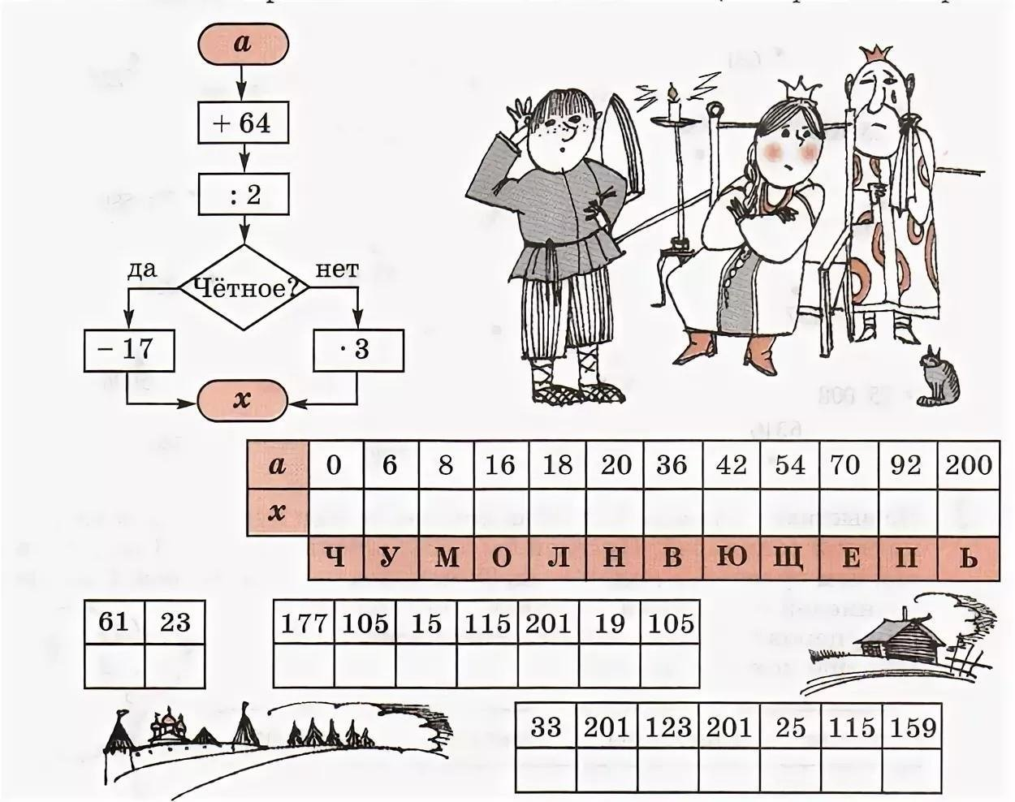

- станция «Внимательная»

Как-то раз встретились два островитянина Антон и Борис. Антон сказал Борису: «По
крайней мере, один из нас — лжец». Кем является Антон и кем является Борис?
Ответ: Антон — рыцарь, Борис — лжец.
Составим таблицу.
Случай 1 Случай 2 Случай 3 Случай 4
Антон Рыцарь Рыцарь Лжец Лжец
Борис Рыцарь Лжец Рыцарь Лжец
Фраза Не правда Правда Правда Правда

- станция «Геометрическая»
Можно ли разрезать арбуз на 4 части, а после того, как его съедят, увидеть 5 корок? Корки при этом не ломать.
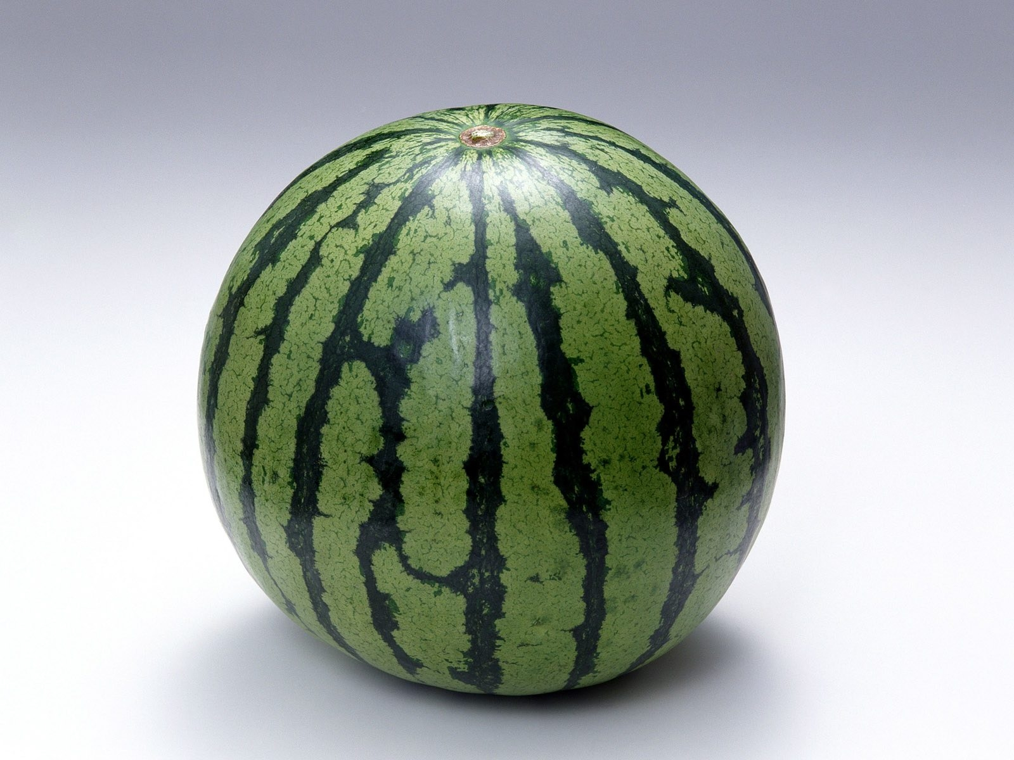
Можно. Считая, что арбуз имеет форму шара, разрежем его на 4 части:
3 шаровые сегмента и «призму», основания которой — сферические треугольники.
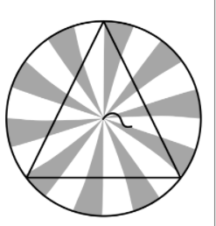 Вид арбуза сверху.

- станция «Магическая»

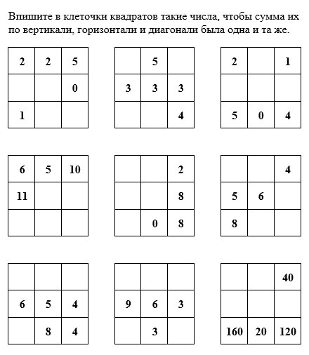

8. станция «Конечная (призовая)»
Все команды собираются на «Вокзале» (актовый зал) для подведения итогов.

